Отчет о проведении недели иностранного языка
С 18 марта по 1 апреля 2019 года в школе проходила предметная неделя иностранного (английского) языка, которую подготовили и провели учителя английского языка Постникова Ксения Анатольевна и Ившина Ярина Аркадьевна.
Проводить предметные недели - это замечательная идея, так как в частности предметная неделя по английскому языку даёт ребятам возможность на практике применить свои знания, независимо от их уровня, и поэтому поверить в свои силы в изучении иностранного языка.
Целью проведения недели английского языка в нашей школе являлось повышение образовательного уровня и качества владения английским языком, развитие творческой активности учащихся, повышение интереса к языку, стимулирование их интеллектуальной и языковой активности, расширение общего кругозора, повышение их культурного уровня.
Программа Недели была насыщенной и разнообразной. И нужно отметить, что главным принципом проведения Недели английского языка являлось добровольное вовлечение учащихся всех классов и параллелей, независимо от уровня их знаний иностранного языка, в события Недели, предлагая им задания и мероприятия посильного уровня.
Неделя английского языка проходила в соответствии со следующим планом:
Мероприятия | Дата проведения | Участники | Ответст-ые
«The most literate today» (словарный диктант на уроках) | Вся неделя | 2-11 классы | Ившина Я.А.  Постникова К.А.
«Solve puzzles»  (решаем ребусы, принимаются полные ответы) | Вся неделя | 2-11 классы | -//-
«At school!»  (вспоминаем предм.) | 18 марта | активисты | -//-
«Welcome  Abroad!»  (выпуск газет, II этаж) | 19-20 марта | 8-11 классы | -//-
«Let’s be pen-friends!”  (пишем письма для знакомства) | 18-19 марта | 3-6 классы | -//-
«My favourite ABC» | 19 марта | 2 классы | -//-
«I learn English, I go to…!» (выставка стенгазет, II этаж) | 19-20 марта | 7 классы | -//-
« Speak!  Sing!  Dance!»  ( читаем стихи, поем, танцуем на переменах) | 19 марта  (2 здание)  20 марта  (1 здание) | 1-11 классы | -//-
Городской конкурс чтецов «My Perfect English» | 21 марта | 5-11 классы | -//-
Подведение итогов и награждение | 1 апреля |  | -//-

Неделя началась с оформления кабинетов, учащиеся развешивали названия предметов на английском языке. Ученикам полезно было вспомнить и закрепить лексику по теме «Школа», ну а заведующим кабинетами было интересно узнать соответствующий перевод. Кроме этого учениками 7 классов была затронута и тема школьной формы (прозвучали сообщения о формах в разных странах и созданы презентации).
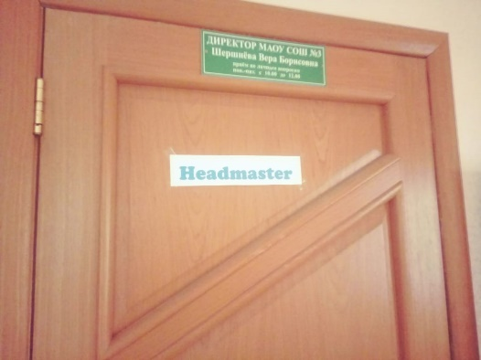

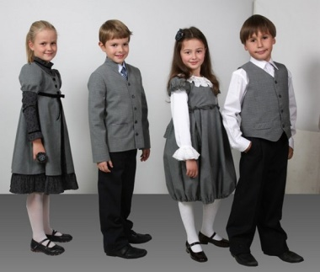

19 – 20 марта проходила выставка стенгазет на тему «Welcome abroad: English-speaking countries». Ребята заранее собирали материал по теме, декорировали данный материал, оформляли в стенгазеты английские названия, слова, знакомили с различными странами, где основным языком или одним из основных языков является английский.
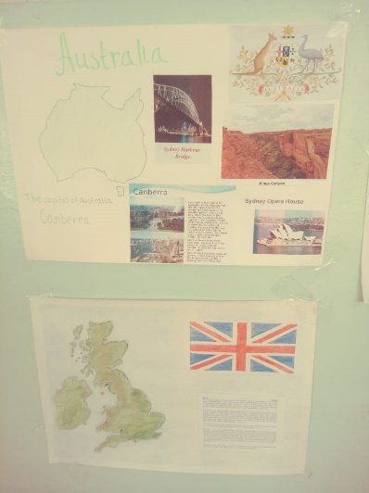

Также ученики 7 классов провели опрос «We want to go to…», в результате которого дети определили, какую страну хотели бы посетить большинство ребят из класса. Результаты представлены ниже.
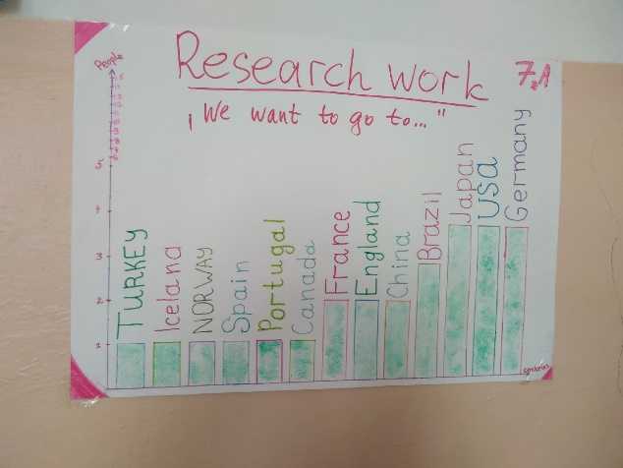
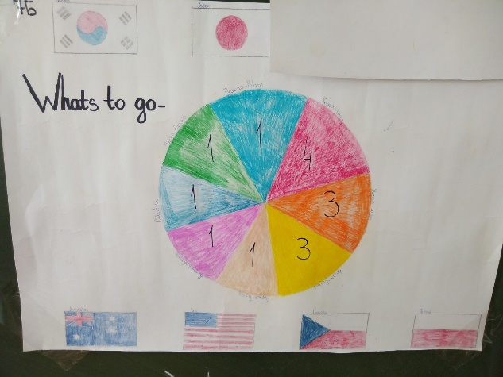
Кроме этого, были вывешены ребусы на двери кабинетов (своего рода пароли для входа в кабинеты). Также дети писали словарный диктант по пройденным темам для того, чтобы выявить знатока лексики и грамматики англ. языка по уровням обучения. Дети подготовились основательно.

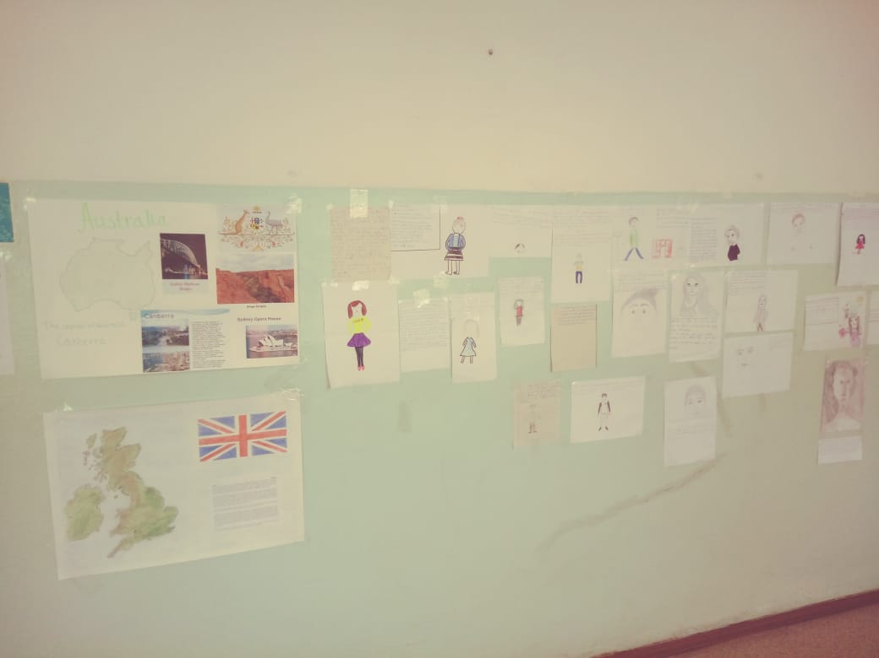
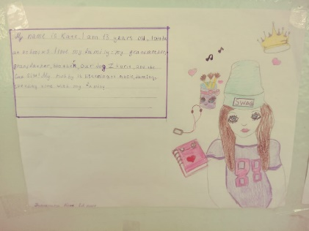
Очень интересными и познавательными оказались письма для знакомства «Let’s be pen-friends!». Приняли участие учащиеся с 3 по 6 классы. Дети выступали с данными письмами на уроках английского языка. Работы получились замечательными, дети проявили творчество и свои знания.

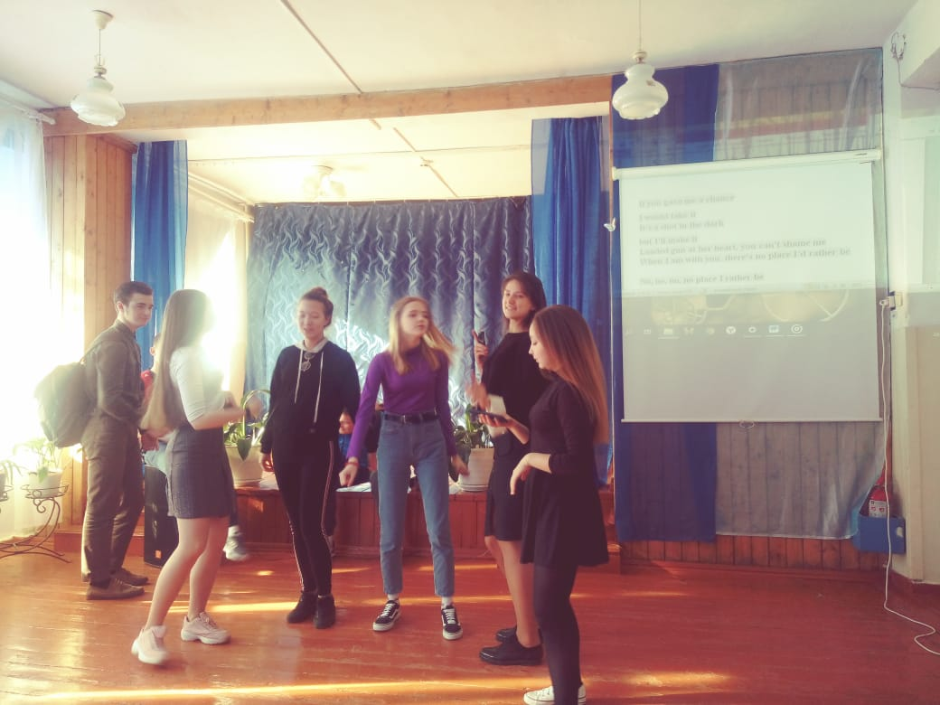
А19 и 20 марта прошел фестиваль «Speak, sing and dance! ». На уроках в начальных классах дети читали наизусть стихи. Так было приятно смотреть на малышей-карандашей, которые своей детской наивностью и непосредственностью старались воспроизвести еще пока странные звуки неродной речи. А в основной школе на переменах дети радовали всех песнями, стихами на англ. языке. Радость, веселье, доброта, улыбки царили в актовом зале школы. Пели абсолютно все, танцевали желающие смелые.

Завершением недели стало красочное мероприятие: городской конкурс чтецов «My perfect English», где приняли достойное участие 5 учащихся нашей школы: 2 из начальной школы и 3 из средней.
В работе недели приняли участие учащиеся 2-11 классов. Каждый учащийся мог попробовать себя в разных ролях и видах деятельности. Прогнозируемый результат: приобретение каждым учеником веры в свои силы, уверенности в своих способностях и возможностях.

